涉渔“三无”船舶照片

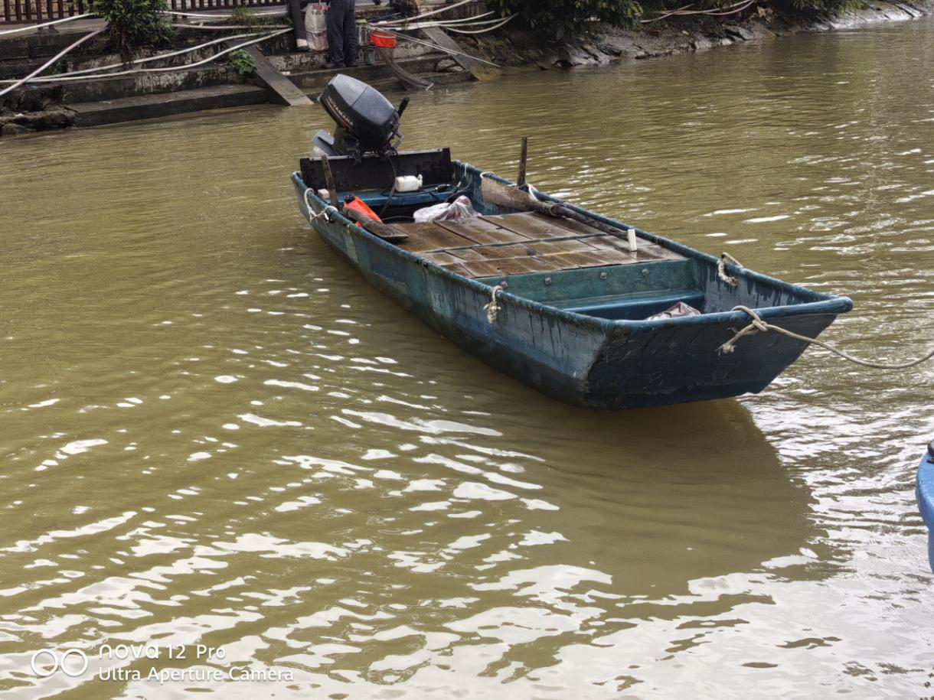
规格6.03米长×1.23米宽×0.45米深，动力30匹马力

